

**Roteiro de Estudos – OBMEP NA ESCOLA  
Grupo N1 – Ciclo 6**

Assuntos a serem abordados: **Geometria**

* Figuras geométricas simples, áreas e perímetros.

Referência bibliográfica básica:

* O objetivo deste encontro é garantir o estudo do cálculo de áreas e de perímetros de figuras geométricas simples. Este assunto é explorado nas seções 7.1 a 7.6 da Apostila do PIC “Encontros de Geometria – Parte 1”,  
  F. Dutenhefner, L. Cadar (<http://www.obmep.org.br/docs/Geometria.pdf>).

Videoaulas do Portal da Matemática:

9º Ano do Ensino Fundamental – Módulo: “áreas de figuras planas” – Aula: “áreas de figuras planas: resultados básicos” – Videoaulas:

* + [Área de figuras planas – Parte 1: retângulos](https://www.youtube.com/watch?time_continue=1&v=yttXyq8-xuc)
  + [Área de figuras planas – Parte 2: paralelogramos e triângulos](https://www.youtube.com/watch?time_continue=1&v=7-x5YTX7aDY)

Observação:

* O ciclo 6 é uma continuação do ciclo 3.
* Nos encontros 1 e 2 serão apresentadas listas de exercícios, muitos deles retirados de provas da OBMEP ou da OBM.
* Na resolução destes exercícios, explorar os conceitos e os resultados utilizados.
* De modo geral, os exercícios estão apresentados em ordem de dificuldade e, para estimular a participação dos alunos na OBM, também são apresentados alguns exercícios desta olimpíada.

Lista de Exercícios – OBMEP NA ESCOLA – N1 – ciclo 6 – Encontro 1

**ENUNCIADOS**

**Exercício 1.** (Prova da 1ª fase da OBMEP 2014 – N1 – questão 3)

Juntando, sem sobreposição, quatro ladrilhos retangulares de 10 cm por 45 cm e um ladrilho quadrado de lado 20 cm, Rodrigo montou a figura abaixo. Com uma caneta vermelha mais grossa ele traçou o contorno da figura. Qual é o perímetro desse contorno?

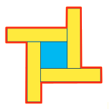

**Exercício 2.** (Prova da 1ª fase da OBM 2014 – N1 – questão 11)

O retângulo da figura foi repartido em várias regiões por meio de três segmentos concorrentes, sendo um deles uma de suas diagonais e os outros dois paralelos aos lados do mesmo. Os números indicam as áreas em m2 das regiões brancas em que se encontram. Qual é a área do retângulo original?

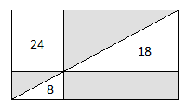

**Exercício 3.** (Prova da 1ª fase da OBMEP 2013 – N1 – questão 9)

A figura representa um polígono em que todos os lados são horizontais ou verticais e têm o mesmo comprimento. O perímetro dessa figura é 56 cm. Qual é sua área?

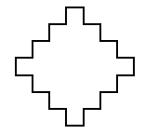

**Exercício 4.** (Prova da 1ª fase da OBMEP 2010 – N2 – questão 13)

A figura mostra um quadrado com sua diagonais e segmentos que unem os pontos médios de seus lados. A área sombreada corresponde a que fração da área do quadrado?

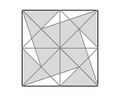

**Exercício 5.** (Prova da 1ª fase da OBMEP 2009 – N2 – questão 18)

Na figura, ABCD é um paralelogramo e o segmento EF é paralelo a AB. Qual é a soma das áreas dos triângulos sombreados?

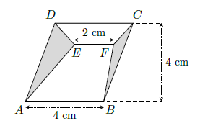

**Exercício 6.** (Prova da 1ª fase da OBMEP 2013 – N2 – questão 9)

Dois quadrados de papel se sobrepõem como na figura. A região não sobreposta do quadrado menor corresponde a 52% de sua área e a região não sobreposta do quadrado maior corresponde a 73% de sua área. Qual é a razão entre o lado do quadrado menor e o lado do quadrado maior?

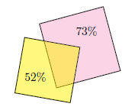

**Exercício 7.** (Prova da 2ª fase da OBMEP 2006 – N1 – questão 4)

Uma folha retangular de 20 cm por 30 cm foi cortada ao longo das linhas tracejadas AC e BD em quatro pedaços: dois triângulos isósceles e dois polígonos iguais de cinco lados cada um, como na Figura I. Os segmentos AC e BD têm o mesmo comprimento e se encontram no centro do retângulo formando ângulos retos.

1. Qual é o comprimento do segmento AB?
2. Qul é a área de um pedaço triangular? E de um pedaço de cinco lados?
3. Com os quatro pedaços podemos montar um quadrado com um buraco retangular, como na Figura II. Qual é a área do buraco?

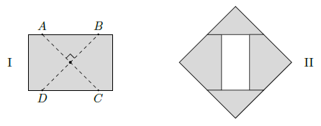

**Exercício 8.** (Prova da 1ª fase da OBMEP 2016 – N1 – questão 19)

O retângulo ABCD foi dividido em nove retângulos menores, alguns deles com seus perímetros indicados na figura. O perímetro do retângulo ABCD é 54 cm. Qual é o perímetro do retângulo cinza?

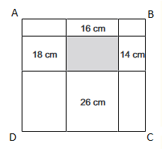

**Exercício 9.** (Prova da 1ª fase OBM 2015 – N1 – questão 19)

No triângulo equilátero ABC da figura, o segmento DA é o dobro de DB e o segmento EC é o dobro de EA. Sabendo que a área do triângulo ABC é igual a 162 cm2, qual é a área, em cm2, do quadrilátero sombreado?

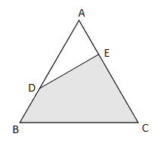

**Exercício 10.** (Prova da 1ª fase da OBMEP 2016 – N2 – questão 10)

O triângulo equilátero ABC da figura é formado por 36 triângulos equiláteros menores, cada um deles com área 1. Qual é a soma das áreas dos quatro triângulos amarelos?

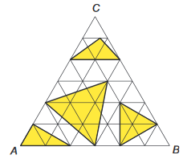

Lista de Exercícios – OBMEP NA ESCOLA – N1 – ciclo 6 – Encontro 1

**SOLUÇÕES e COMENTÁRIOS**

**Solução do exercício 1.** ([Prova da 1ª fase da OBMEP 2014 – N1 – questão 3](http://www.obmep.org.br/provas_static/pf1n1-2014.pdf))

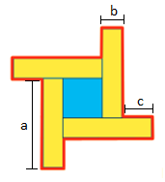

O contorno da figura é formado por quatro segmentos de comprimento a, quatro segmentos de comprimento b e quatro segmentos de comprimento c. Os comprimentos a e b são dados no enunciado: a = 45 cm e b = 10 cm são as dimensões dos retângulos. O comprimento c pode ser calculado observando que 20+b+c=45. Daí c=45-20-10=15.

Portanto o comprimento do contorno da figura é

 cm

**Solução do exercício 2.** ([Prova da 1ª fase da OBM 2014 – N1 – questão 11](http://www.obm.org.br/content/uploads/2017/01/prova_1fase_nivel1_2014.pdf))

Este exercício explora o seguinte fato: a diagonal de um retângulo divide o retângulo em dois triângulos iguais, de mesma área. Daí na figura a seguir a área do triângulo A é 8 e a área do triângulo B é 18. Daí, olhando pra o retângulo original e o triângulo na parte superior da sua diagonal, a área deste triângulo é 24+A+B=24+8+18=50. Daí a área do retângulo original é 50+50=100 m2.

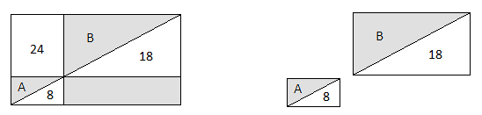

**Solução do exercício 3.** ([Prova da 1ª fase da OBMEP 2013 – N1 – questão 9](http://www.obmep.org.br/provas_static/pf1n1-2013.pdf))

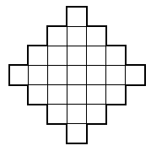

O polígono tem 14 lados que são segmentos verticais e 14 que são segmentos horizontais. Seu perímetro é a soma dos comprimentos desses 28 segmentos; logo, o comprimento de cada segmento é 56 ÷ 28 = 2 cm. Podemos agora decompor o polígono em 25 quadrados de 2 cm de lado, como na figura ao lado. A área de cada quadrado é 4 cm2 e a do polígono é então 25 × 4 = 100 cm2.

**Solução do exercício 4.** ([Prova da 1ª fase da OBMEP 2010 – N2 – questão 13](http://www.obmep.org.br/provas_static/pf1n2-2010.pdf))

Observe que os segmentos que unem os pontos médios dos lados dividem o quadrado maior em quatro quadrados menores, e que as diagonais dividem cada quadrado menor em quatro triângulos menores. A área de cada um desses triângulos menores é igual a  do quadrado maior. (figura do meio a seguir)

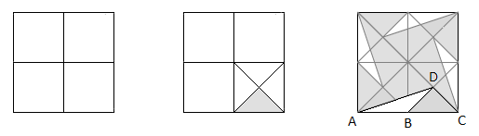

Agora, na figura anterior a direita, observe que o triângulo branco ABD e o triângulo sombreado BCD possuem a mesma área pois possuem a mesma base a e mesma altura em relação a esta base. Daí na figura do enunciado, cada triângulo branco corresponde a  do quadrado maior. Como temos quatro triângulos brancos, a área branca da figura do enunciado corresponde a  do quadrado maior. Daí, a área sombreada corresponde a  do quadrado maior.

**Solução do exercício 5.** ([Prova da 1ª fase da OBMEP 2009 – N2 – questão 18](http://www.obmep.org.br/provas_static/pf1n2-2009.pdf))

Vamos subtrair da área do paralelogramo ABCD as áreas dos trapézios brancos ABFE e CDEF.

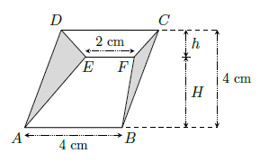

* O paralelogramo ABCD tem base 4 cm e tem altura 4 cm. Logo sua área é igual a  cm2.
* O trapézio ABFE tem base maior 4 cm, tem base menor 2 cm e tem altura H. A área deste trapézio é  cm2.
* O trapézio CDEF tem base maior 4 cm, tem base menor 2 cm e tem altura h. A área deste trapézio é  cm2.

Daí a soma das áreas dos triângulos sombreados é . Observe agora que a soma  das alturas dos trapézios é igual a altura 4 do paralelogramo. Logo  e, portanto, a soma das áreas dos triângulos sombreados é igual a  cm2.

**Solução do exercício 6.** ([Prova da 1ª fase da OBMEP 2013 – N2 – questão 9](http://www.obmep.org.br/provas_static/pf1n2-2013.pdf))

Vamos chamar de  o lado do quadrado menor e de  o lado do quadrado maior. A área comum aos dois quadrados corresponde a 100-52=48% da área do quadrado menor e a 100-73=27% da área do quadrado maior. Daí segue que . Logo . Portanto .

**Solução do exercício 7.** ([Prova da 2ª fase da OBMEP 2006 – N1 – questão 4](http://www.obmep.org.br/provas_static/pf2n1-2006.pdf))

1. Observe que ABCD é um retângulo que tem as diagonais do mesmo tamanho e que são perpendiculares. O único retângulo com esta propriedade é o quadrado. Daí o comprimento AB é igual ao comprimento do lado menor da folha retangular, ou seja, é igual a 20 cm.

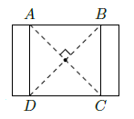

1. O quadrado ABCD tem cm2 de área. Dividindo por quatro, obtemos a área  cm2 de cada um dos pedaços triangulares. Subtraindo da área cm2 da folha retangular a área de dois pedaços triangulares, obtemos a soma das áreas dos dois pedaços de cinco lados. Ou seja, os dois pedaços de cinco lados juntos tem área igual a cm2. Logo, cada pedaço de cinco lados tem área igual a  cm2.
2. O buraco branco é um retângulo de altura 20 cm e de largura igual 20-5-5=10 cm. Logo a área deste retângulo é igual a  cm2.

**Solução do exercício 8.** ([Prova da 1ª fase da OBMEP 2016 – N1 – questão 19](http://www.obmep.org.br/provas_static/pf1n1-2016.pdf))

Para começar, obseve que o perímetro do retângulo ABCD é igual ao perímetro da figura em cruz a seguir.

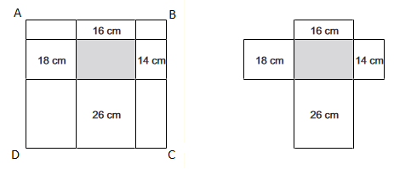

O perímetro dessa figura é igual à soma das medidas de todos os lados dos quatro retângulos externos, menos as medidas de cada um de seus lados que coincidem com os lados do retângulo cinza. A soma das medidas de todos os lados desses quatro retângulos externos é 16+18+26+14=74 e o perímetro da figura em forma de cruz é 54, pois ele é igual ao perímetro do retângulo ABCD. Logo, o perímetro do retângulo cinza é 74-54=20 cm.

**Solução do exercício 9.** ([Prova da 1ª fase OBM 2015 – N1 – questão 19](http://www.obm.org.br/content/uploads/2017/01/prova_1fase_nivel1_2015.pdf))

Dividindo cada lado do triângulo ABC em três partes iguais, vemos que podemos dividir esse triângulo em 9 triângulos equiláteros menores tais que o quadrilátero sombreado tem área igual a área de  desses triângulos menores. Logo a área sombreada é igual a  cm2.

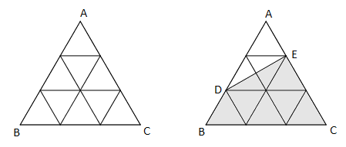

**Solução do exercício 10.** ([Prova da 1ª fase da OBMEP 2016 – N2 – questão 10](http://www.obmep.org.br/provas_static/pf1n2-2016.pdf))

Vamos calcular as áreas das regiões A, B, C e D indicadas na figura a seguir.

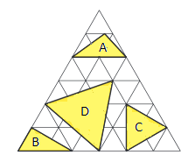

* A área da região A e a área da região B são iguais a 2, pois cada uma desta regiões é um triângulo que tem como base o dobro da base de um triângulo equilátero menor e tem como altura a altura desse triângulo equilátero menor.

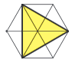

* A área da região C corresponde a metade da área do hexágono formado por 6 triângulos equiláteros menores. Daí a área da região C é igual a 3.
* A região D pode ser decomposta em um triângulo equilátero de área 1 e em mais três triângulos congruentes T. Cada um desses triângulos T tem área 2, como as regiões A e B. Logo a região D tem área 1+2+2+2=7.

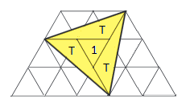

Portanto a soma das áreas sombreadas é A+B+C+D = 2+2+3+7 = 14.

Lista de Exercícios – OBMEP NA ESCOLA – N1 – ciclo 6 – Encontro 2

**ENUNCIADOS**

**Exercício 1.** (Prova da 2ª fase da OBMEP 2013 – N1 – questão 4)

Dafne tem muitas peças de plástico: quadrados A de lado 3 cm, quadrados B de lado 4 cm e triângulos retângulos T cujos lados menores medem 3 cm e 4 cm, como mostrado à esquerda. Com estas peças e sem sobreposição, ela forma figuras como, por exemplo, o hexágono à direita.

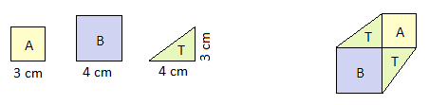

1. Qual é a área do hexágono que Dafne montou acima e à direita?
2. Usando somente peças quadradas, Dafne formou a figura a seguir, com um buraco em seu interior. Qual é a área do buraco?

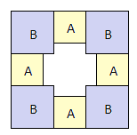

1. 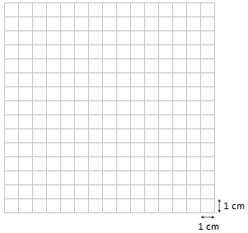Utilizando o quadriculado a seguir, mostre como Dafne pode preencher, sem deixar buracos, um quadrado de lado 15 cm com suas peças, sendo apenas uma delas um quadrado de lado 3 cm.
2. Explique por que Dafne não pode preencher um quadrado de lado 15 cm sem usar pelo menos um quadrado de lado 3 cm.

**Exercício 2.** (Prova da 2ª fase da OBMEP 2007 – N1 – questão 1)

João Grilo tem um terreno retangular onde há um galinheiro e um chiqueiro retangulares e uma horta quadrada, cujas áreas estão indicadas na figura.

1. Qual é a área do terreno do João Grilo?
2. Quais são as medidas dos lados do galinheiro?
3. João Grilo cercou a horta, o galinheiro e o chiqueiro com cercas feitas com diferentes números de fios de arame, como indicado na figura. Quantos metros de arame ele usou?

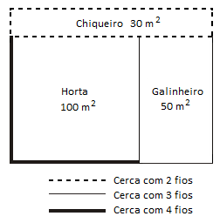

**Exercício 3.** (Prova da 2ª fase da OBMEP 2005 – N1 – questão 5)

Dona Benta dividiu o Sítio do Picapau Amarelo entre seis personagens, mantendo uma parte do Sítio como reserva florestal. A divisão está indicada na figura, onde a área de cada personagem é dada em hectares e a área sombreada é a reserva florestal. O Sítio tem formato retangular e AB é uma diagonal.

1. Qual é a área da reserva florestal?
2. Para preparar os terrenos para o plantio, cada um dos seis personagens gastou uma quantia proporcional à área de seu terreno. O Quindim e a Cuca gastaram, juntos, R$ 2.420,00. Quanto foi que o Saci gastou?

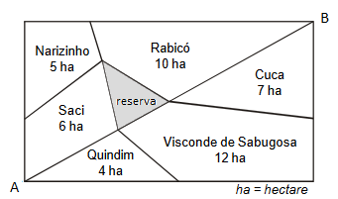

**Exercício 4**. (Prova da 1ª fase da OBM 2014 – N1 – questão 5)

Esmeralda tem quatro folhas quadradas iguais, de lado 20 cm. Ela cola uma folha sobre a outra, fazendo um vértice da folha de cima coincidir com o centro da folha de baixo, de modo que os lados da folha de cima sejam paralelos aos lados da folha de baixo, conforme figuras 1 e 2. Ela continua fazendo isto, até colar as quatro folhas, conforme figuras 3 e 4. Qual é a área da figura 4?

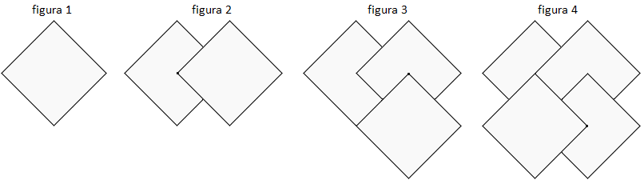

**Exercício 5.** (Prova da 2ª fase da OBMEP 2010 – N1 – questão 3)

A professora Clotilde desenhou três figuras no quadro-negro, todas com área igual a 108 cm2.

1. A primeira figura é o retângulo que tem lado de comprimento igual a 12 cm. Qual é o perímetro desse retângulo?
2. A segunda figura é o retângulo dividido em um retângulo branco e um quadrado cinza de área igual a 36 cm2, como na figura. Qual é o perímetro do retângulo branco?

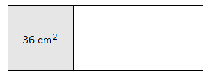

1. A terceira figura é um quadrado, que ela dividiu em dois retângulos brancos e dois quadrados cinza R e S, como na figura. O perímetro de um dos retângulos é igual a três vezes o perímetro do quadrado S. Qual é a área do quadrado R?

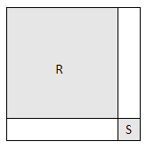

**Exercício 6.** (Prova da 2ª fase da OBMEP 2009 – N1 – questão 2)

Um quadrado de lado 3 cm é cortado ao longo de uma diagonal em dois triângulos, como na figura. Com esses triângulos formamos as três figuras a seguir, nas quais destacamos, em cinza, a região em que um triângulo fica sobre o outro. Para cada uma destas figuras, calcule a área da região cinza.

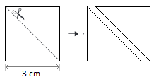

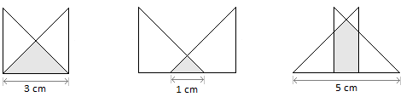

**Exercício 7.** (Prova da 2ª fase da OBMEP 2008 – N1 – questão 2)

Nas figuras a seguir, a esquerda temos a representação do terreno de dona Idalina. Este terreno é dividido em duas partes por uma cerca, representada pelo segmento AC. A parte triangular tem área igual a 120 m2.

1. Qual é a área total do terreno?
2. Dona Idalina quer fazer uma nova cerca, representada pelo segmento AF na figura da direita, de modo a dividir o terreno em duas partes de mesma área. Qual deve ser a distância CF?

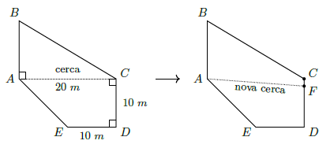

**Exercício 8.** (Prova da 1ª fase da OBMEP 2017 – N3 – questão 1)

Na figura abaixo D, E e F são pontos médios dos lados do triângulo ABC, e G, H e I são pontos médios dos lados do triângulo FBE. A área do triângulo ABC é 48 cm2. Qual é a área de toda a região sombreada?

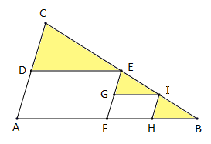

**Exercício 9.** (Prova da 1ª fase da OBM 2011 – N1 – questão 12)

Dois triângulos equiláteros de perímetro 36 cm cada um são sobrepostos de modo que sua interseção forme um hexágono com pares de lados paralelos, conforme ilustrado no desenho. Qual é o perímetro desse hexágono?

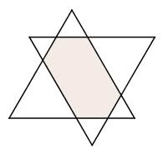

**Exercício 10.** (Prova da 1ª fase da OBM 2008 – N2 – questão 22)

Na figura abaixo os pontos A, B e C são colineares, assim como os pontos D, E e F.  
As duas retas ABC e DEF são paralelas. Mostre que a área do quadrilátero central BQEP é igual à soma das áreas dos dois triângulos laterais DPA e FQC.

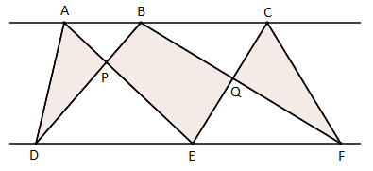

Lista de Exercícios – OBMEP NA ESCOLA – N1 – ciclo 6 – Encontro 2

**SOLUÇÕES e COMENTÁRIOS**

**Solução do exercício 1.** ([Prova da 2ª fase da OBMEP 2013 – N1 – questão 4](http://www.obmep.org.br/provas_static/pf2n1-2013.pdf))

Cada quadrado A tem área  cm2, cada quadrado B tem área  cm2 e cada triângulo T tem área  cm2 .

1. O hexágono é formado por dois triângulos T, por um quadrado A e por um quadrado B. A área do hexágono é  cm2.
2. A figura construída forma um quadrado de lado  cm, cuja área é  cm2. Ele é composto de 4 quadrados A e por quatro quadrados B.  
   A soma das áreas destas peças é  cm2. A área do buraco é diferença entre a área do quadrado e a soma das áreas dessas peças, ou seja, é igual a  cm2.

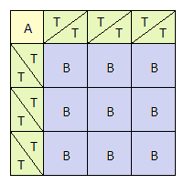

1. Existem várias soluções. Uma delas está representada ao lado.
2. Um quadrado de lado 15 cm tem 15x15=225 cm2 de área. Observe que 225 é um número ímpar. O quadrado B tem 16 cm2 de área e o triângulo T tem 6 cm2 de área. Observe que estas duas áreas são números pares. Como uma soma de números pares continua sendo um número par, é impossível escrever o número 225 como somas de parcelas 16 e 6. Logo é impossível fazer um quadrado de lado 15 utilizando apenas o quadrado B e o triângulo T.

**Solução do exercício 2.** ([Prova da 2ª fase da OBMEP 2007 – N1 – questão 1](http://www.obmep.org.br/provas_static/pf2n1-2007.pdf))

1. A área do terreno do João Grilo é igual à soma das áreas da horta, do galinheiro e do chiqueiro, ou seja, é igual a 30+100+50 = 180 m2.
2. A horta é quadrada e tem 100 m2 de área. Logo cada lado da horta mede 10 m. Assim, o lado comum do galinheiro e da horta mede 10 m. Como a área do galinheiro é igual a 50 m2, a medida do outro lado do galinheiro é 5 m. Logo as medidas dos lados do galinheiro são 10 m e 5 m.
3. O chiqueiro tem um lado formado por um lado da horta e um dos lados menores do galinheiro. Logo esse lado mede 10+5=15 m. Como a área do chiqueiro é 30 m2, a medida do outro lado é 2 m. Observando a planta e a legenda indicando o número de fios de cada um dos lados cercados, concluímos que João Grilo usou 2x(2+2+15+15)=68 metros de fio sobre os lados pontilhados, 3x(10+10+5)=75 metros de fio sobre os lados finos e 4x(10+10)=80 metros de fio sobre os lados grossos. Então, ao todo, João Grilo utilizou 68+75+80=223 metros de fio.

**Solução do exercício 3.** ([Prova da 2ª fase da OBMEP 2005 – N1 – questão 5](http://www.obmep.org.br/provas_static/pf2n1-2005.pdf))

1. Um retângulo fica dividido em duas regiões de mesma área por sua diagonal. Logo os terrenos de Quindim, Visconde de Sabugosa e Cuca, juntos, têm área igual à metade da área do Sítio. Esses terrenos somam 4+7+12=23 hectares. A outra metade do Sítio tem a mesma área e é igual à soma das áreas dos terrenos de Saci, Narizinho, Rabicó e da reserva florestal. Portanto 6+5+10+(área da reserva) = 23 hectares. Ou seja, a área da reserva é igual a 23-21=2 hectares.
2. Quindim e Cuca, juntos, possuem 4+7=11 hectares. Assim, gastaram  reais por hectare. Como o terreno de Saci tem 6 hectares, ele gastou  reais.

**Solução do exercício 4**. ([Prova da 1ª fase da OBM 2014 – N1 – questão 5](http://www.obm.org.br/content/uploads/2017/01/prova_1fase_nivel1_2014.pdf))

Ao longo do processo da construção da figura 4, sobrepomos quatro quadrados de 20 cm de lado. Para calcular a área da figura 4, vamos olhar para a fração de cada um desses quatro quadrados que fica aparente na figura 4. Nesta figura vemos  do quadrado 1,  do quadrado 2,  do quadrado 3 e vemos todo o quadrado 4. Somando essas frações vemos que a figura 4 corresponde a  quadrados de lado 20 cm. Logo a área da figura 4 é igual a  cm2.

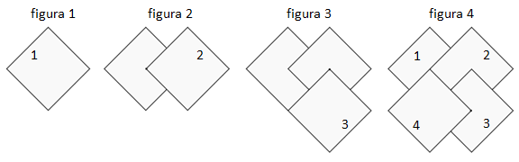

**Solução do exercício 5.** ([Prova da 2ª fase da OBMEP 2010 – N1 – questão 3](http://www.obmep.org.br/provas_static/pf2n1-2010.pdf))

Este também é o exemplo 6 da página 103 da apostila [Encontros de Geometria](http://www.obmep.org.br/docs/Geometria.pdf).

1. Como a área de um retângulo é o produto dos comprimentos dos seus lados, o outro lado do retângulo deve medir 108 ÷ 12=9. Assim, o perímetro do retângulo é 12+12+9+9=42 cm.
2. Como o quadrado cinza tem área igual a 36 cm2, o lado desse quadrado é 6 cm. Logo o retângulo maior tem um lado de comprimento 6 cm. Como sua área é  
   108 cm2, o outro lado mede 108÷6=18 cm. Logo um lado do retângulo branco mede 6 cm e o outro lado mede 18-6=12 cm, e assim seu perímetro é 12+12+6+6=36 cm.
3. Na figura a seguir, marcamos os lados do quadrado R em pontilhado e os lados do quadrado S em traço mais grosso. Para simplificar, vamos nos referir ao comprimento de um segmento grosso apenas como “grosso”, e do mesmo modo para “pontilhado”. O perímetro do quadrado S é igual a quatro grossos. Observamos que os retângulos brancos são iguais, pois tem os mesmos lados e seu perímetro é igual a dois grossos mais dois pontilhados. Por outro lado, o enunciado diz que o perímetro de um destes retângulos é igual a três vezes o perímetro de S, isto é, igual a doze grossos. Logo, os dois pontilhados devem ser iguais a dez grossos, ou seja, cada pontilhado é igual a cinco grossos.

Notamos agora que um lado do quadrado grande é igual a um grosso mais um pontilhado, ou seja, é igual a seis grossos. Podemos então decompor o quadrado grande em 6x6=36 quadradinhos iguais ao quadrado S, como na figura a seguir. Como a área do quadrado maior é igual a 108 cm2, a área de um destes quadradinhos é igual a 108÷36=3 cm2. Finalmente, o quadrado R consiste de 5x5=25 quadradinhos e então sua área é igual a 25x3=75 cm2.

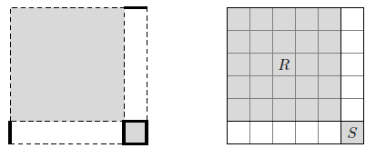

**Solução do exercício 6.** ([Prova da 2ª fase da OBMEP 2009 – N1 – questão 2](http://www.obmep.org.br/provas_static/pf2n1-2009.pdf))

Observe que a primeira região corresponde a  de um quadrado de lado 3 cm; a segunda região corresponde a  de um quadrado de lado 1 cm; e que a quarta região pode ser vista como a união de um retângulo de base 1 cm e de altura 2 cm com um triângulo correspondente  de um quadrado de lado 1 cm

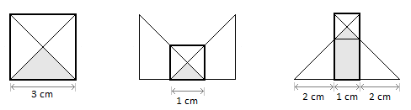

Daí a área da primeira região é  cm2; a área da segunda região é  cm2; e a área da terceira região é  cm2.

**Solução do exercício 7.** ([Prova da 2ª fase da OBMEP 2008 – N1 – questão 2](http://www.obmep.org.br/provas_static/pf2n1-2008.pdf))

Este também é o exemplo 8 da página 123 da apostila [Encontros de Geometria](http://www.obmep.org.br/docs/Geometria.pdf).

1. O terreno de Dona Idalina é formado por um triângulo ABC e por um trapézio ACDE. O triângulo ABC tem área igual a 120 m2. O trapézio ACDE tem base maior AC = 20 m, tem base menor DE = 10 m e tem altura CD = 10 m. Logo a área deste trapézio é igual a  m2. Daí a área total do terreno é igual a 120+150=270 m2.
2. Como o terreno tem 270 m2, ao dividi-lo em duas partes ABCF e AFDE de áreas iguais, cada uma destas partes deve ter área igual a 270÷2=135 m2. Note que ABCF é um trapézio de base maior AB=12 m, base menor CF e altura AC=20 m. Calculando a área deste trapézio pela fórmula usual e igualando a 135 m2, obtemos . Resolvendo esta equação obtemos CF = 1,5 metros.

**Solução do exercício 8.** ([Prova da 1ª fase da OBMEP 2017 – N3 – questão 1](http://www.obmep.org.br/provas_static/pf1n3-2017.pdf))

Este exercício explora a seguinte propriedade. Se ligamos os pontos médios D, E e F dos lados de um triângulo ABC, então este triângulo fica dividido em quatro triângulos congruentes e, portanto, de mesma área.

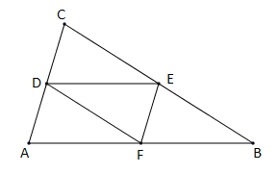

De fato, nesta figura existem três paralelogramos AFED, FBED E DFEC. Os segmentos DF, FE e ED são diagonais destes paralelogramos e dividem cada paralelogramo em duas partes iguais. Como em cada um destes paralelogramos uma destas partes é o triângulo central DEF esta observação ilustra o fato dos três triângulos externos serem iguais ao triângulo central DEF e que, portanto, todos esses quatro triângulos terem  da área do triângulo ABC.

Vamos resolver o exercício aplicando algumas vezes esta propriedade.

* Em primeiro lugar note que os triângulos DEC e FBE têm cada um deles  da área do triângulo ABC. Logo a área do triângulo DEC é igual a área do triângulo FBE que é igual a  cm2.
* Do mesmo modo, olhando agora para o triângulo FBE dividido em quatro triângulos iguais pelos segmentos que unem os seus pontos médios, vemos que a área do triângulo GIE é igual a área do triângulo HBI que é igual a  cm2.

Daí a área sombreada é igual a 12+3+3=18 cm2.

**Solução do exercício 9.** ([Prova da 1ª fase da OBM 2011 – N1 – questão 12](http://www.obm.org.br/content/uploads/2017/01/1Fase_Nivel1_2011.pdf))

Um triângulo equilátero é um triângulo que possui ou três lados iguais ou que possui três ângulos iguais a 60°. Como pares de retas paralelas foram ângulos iguais, podemos concluir que os seis triângulos brancos na figura a seguir também são triângulos equiláteros, pois eles possuem os mesmos ângulos dos dois triângulos equiláteros dados originalmente.

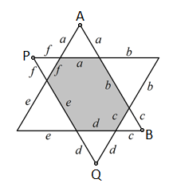

Como o triângulo equilátero dado tem 36 cm de perímetro, cada um dos seus lados mede 36÷3=12 cm. Utilizando as letras da figura anterior, vemos que o perímetro do hexágono sombreado é

 cm.

**Solução do exercício 10.** ([Prova da 1ª fase da OBM 2008 – N2 – questão 22](http://www.obm.org.br/content/uploads/2017/01/1Fase_Nivel2_2008.pdf))

Este exercício explora a seguinte propriedade: se ABCD é um trapézio com diagonais AC e BD como na figura a seguir, então os triângulos APD e BPC possuem a mesma área.

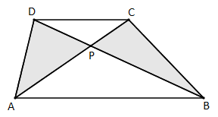

De fato, os triângulos ABD e ABC possuem a mesma área pois eles possuem a mesma base AB e possuem a mesma altura em relação a esta base, a saber, a altura do trapézio. Subtraindo a área do triângulo branco ABP das áreas desses triângulos, concluímos que as áreas restantes, dos triângulos APD e BPC, são iguais.

Analisando agora a figura do enunciado, aplicando esta propriedade para o trapézio ABED, podemos concluir que os triângulos DPA e EPB possuem a mesma área S1. Do mesmo modo, olhando para o trapézio BCFE, podemos concluir que os triângulos EQB e FQC possuem a mesma área S2. Isto demonstra que o quadrilátero BQEP possui área S1+S2, ou seja, a área do quadrilátero BQEP é igual à soma das áreas dos triângulos DPA e FQC.

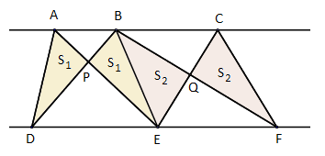

**--- FIM ---**